Профилактическая акция «Хотим быть здоровыми!»

20 декабря 2019 года студенты Ессентукского филиала СтГМУ провели профилактическую акцию «Хотим быть здоровыми!» для воспитанников детского сада «Ласточка».
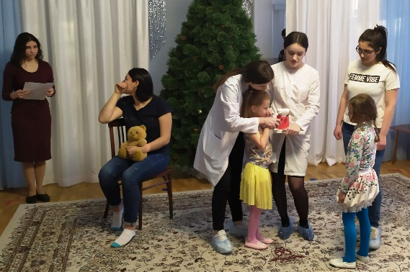

Под руководством преподавателей Стороженко Т.Н., Чаленко К.А. и Косых А.В. обучающиеся 214 группы подготовили сценарий профилактической беседы в игровой форме.
Будущие медицинские работники показали упражнения для проведения утренней зарядки, которые зарядят бодростью и хорошим настроением на целый день. Также студенты продемонстрировали правильное выполнение простой гигиенической процедуры – чистки зубов, объяснили важность проведения этого ритуала два раза в день для здоровья зубов и сохранения красивой улыбки.
Дошкольники активно принимали участие в игре, вместе со студентами-медиками повторяли правила здорового образа жизни.
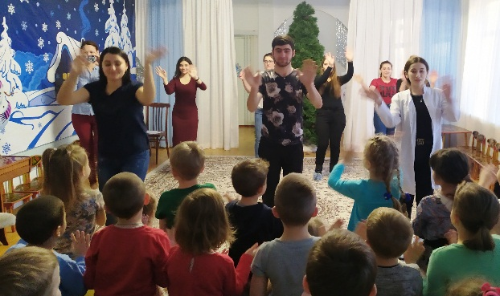

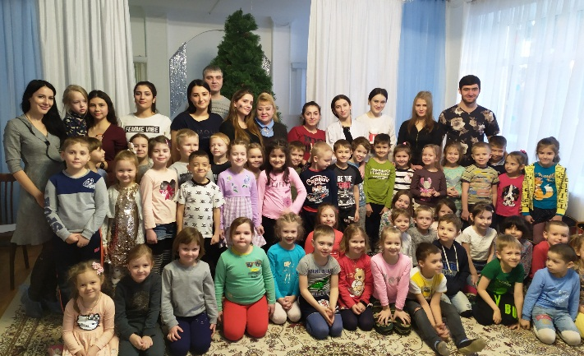
Благодаря тесному сотрудничеству Ессентукского филиала СтГМУ и образовательных организаций города, будущие медицинские работники реализуют главный принцип профилактической медицины: «Лучше предупредить, чем лечить!»

